电子电器组装行业MES系统解决方案
电子电器组装行业的特点是产品体积庞大、结构复杂，同时进行批量生产和科研生产，机装、电装和调试工作高度交织，工艺流程复杂且周期较长。生产活动跨越多个工种和部门，物料需求来源广泛，生产组织工作复杂。
MES系统的引入，打通从底层数据采集到企业级ERP系统的数据通道，实现生产计划调度、物料配送、现场管理、装配过程控制和质量管理的集成化。

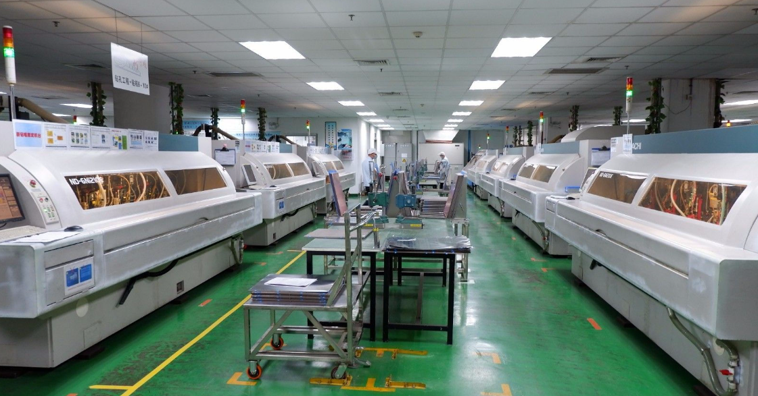

万界星空科技电子电器组装行业MES系统的核心功能包括：

1、计划管理：通过对ERP中客户订单、BOM资料、工艺文件及MRP排出的初版计划，结合MES系统中实际生产设备情况、班组人员情况、工装工具准备情况、领退料情况、仓储库存情况和实际生产制造情况，由APS高级计划排程系统预排出一个初版计划，提供给各层级人员进行参考及调整。

2、工艺管理：产品结构按照工艺流程进行划分，能够清楚查询生产、采购、供应、仓储和工装等生产各环节的需求。针对工艺设计结果进行管理，包含工艺规程、工艺过程卡、工序卡和操作指导书等，将工艺细化到具体的工步，作为生产制造重要参考。

3、设备管理：通过构建信息化管理业务流程，以现有设备能力为基础，以保障科研生产为主线，达到设备资产全寿命周期的资源共享，用数据说话，为科研生产的工艺、计划和现场排产提供设备能力的相关信息。

4、质量管理：MES系统可及时、准确地对车间装配过程中的质量数据进行采集，对数据如首检、批检、工序完工检验、关重件检验和委托计量检验等可快速采集，并传递给相应管理人员以便确认车间制件在不同工序的质量状况。

5、生产过程追溯：系统可通过产品特定标识（条码或RFID）进行产品追溯和记录，反映产品的来源及形成过程，包含所采用的原料及外购件的名称、品质、规格、成分、产地和生产日期等来源，以及经过了哪几道工序加工，同时包含加工时的设备、工艺参数、生产环境、操作人员、检验人员和质量检验结果等产品形成的历史。

6、可视化生产管控：通过各层级的大数据分析和图形化的数据看板，提供生产订单综合分析报表、生产日报的统计报表、更改处理统计报表、产量报表等。

7、人员管理：系统可管理人员基本信息，包括人员信息管理、技能信息管理和技能级别管理。管理员工工作计划，根据企业生产任务要求，安排合适人员，并制定相应工作计划。

- 物料管理：通过MES中物料管理模块建设和使用，可提高总装车间的物料齐套、管理和配送效率，通过配送“四准确”——物料需求准确、配送时间准确、配送数量准确和配送地点准确，减少作业人员的领料、运输等不增值的时间，提高员工工作效率。
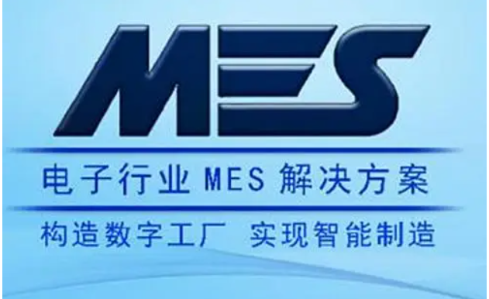

MES系统的实施是企业实现数字化转型的关键一步。通过MES系统，工厂可以实现生产过程的数字化管理，提高生产效率，降低成本，提升产品质量。随着技术的不断进步，装配MES系统的功能和应用范围将不断扩大，为企业的数字化转型提供强有力的支持。

